Rusko jako stát ovlivňující dějiny

- Pokuste se na konkrétních příkladech z historie doložit vliv Ruska na vývoj okolních zemí

- Uvedené územní útvary chronologicky seřaďte a zakreslete si jejich územní vymezení schématicky do mapy:

SSSR MOSKEVSKÉ KNÍŽECTVÍ CARSKÉ RUSKO KYJEVSKÁ RUS

- Co znamená přesně zkratka SSSR? Uveďte příklady zemí, které byly dříve součástí tohoto státního celku a nyní vystupují jako suverénní a samostatné republiky.

4) Prohlédněte si vybrané osobnosti Ruska, doplňte k nim jména a ve dvou až třech bodech charakteristiku (popř. klady, zápory) jejich vlády.

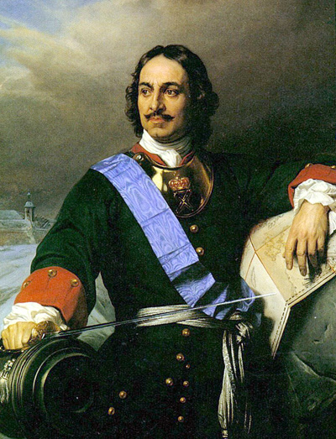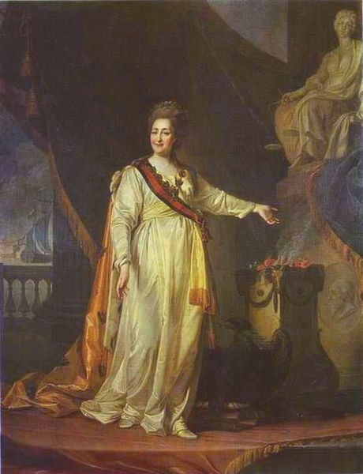
(1672-1725 ) (1729-1762)

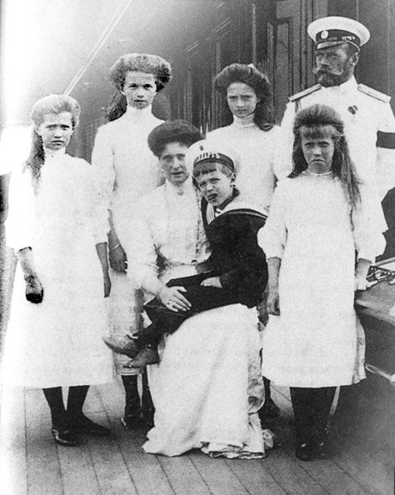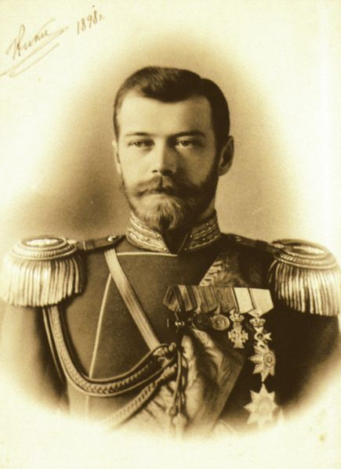
carská rodina (1868-1918)
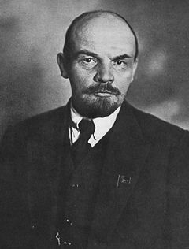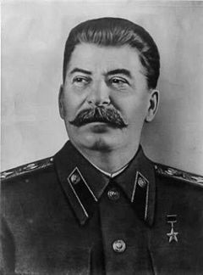
(1870 – 1924) (1878-1953)
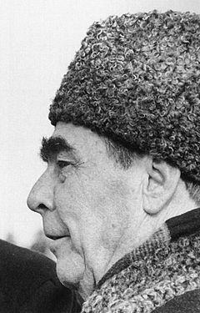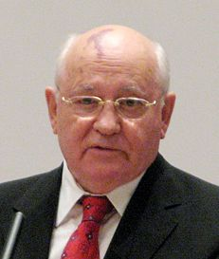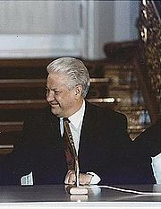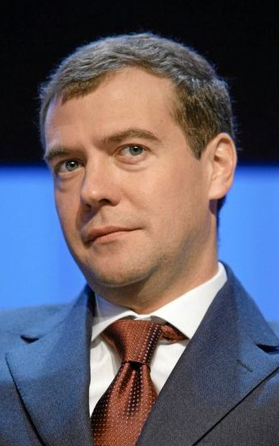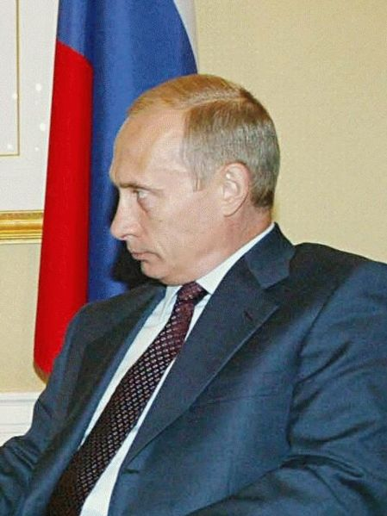
(1906 – 1982) (1936) (1931-2007)

